설계서

SSAFY 10기 서울 5반

장승호, 송준석

\*요구사항 정의서

다양한 운동 영상 정보와 영상의 리뷰와 관련된 페이지를 제공하는 SSAFIT 프로젝트를 완성한다.

Front-End: SPA 기반으로 동작될 수 있도록 Vue3를 활용하여 설계하고 구현한다.

Back-End: Spring Framework와 MyBatis연동을 활용하고 RestAPI 기반의 서버 설계하고 구현한다.

1. 기본 기능(필수): SSAFIT 사이트 구축 시 필수로 구현해야 하는 서비스들을 구현한다.

-메인 페이지: 운동 영상 정보의 다양한 출력(조회수 많은 영상, 운동 부위별 영상)

-운동 영상에 대한 리뷰 관리 기능: 목록, 등록, 수정, 상세, 삭제

-로그인, 로그아웃

-회원 가입

1. 추가 기능

-회원의 영상 찜 관리 기능: 목록, 등록, 삭제

1. 심화 기능

-회원의 팔로우 관리 기능: 팔로우 등록, 목록, 팔로잉 삭제

-메인 페이지: 팔로우한 회원들이 찜한 영상 조회

\*Use-Case-Diagram

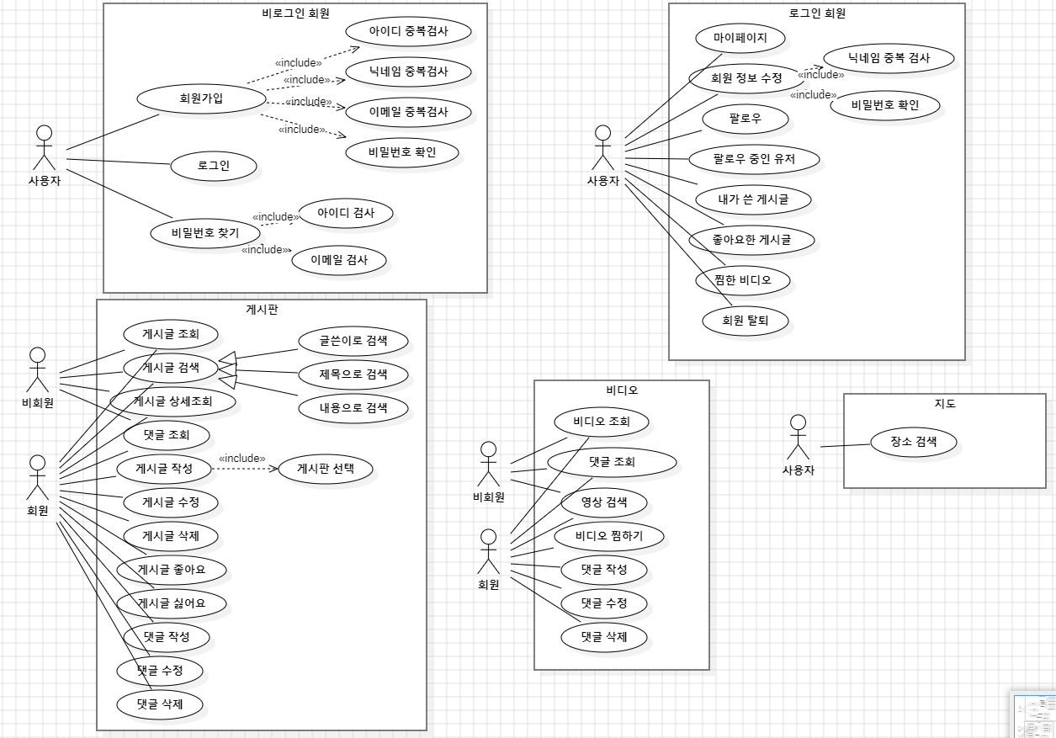

\*Entity-Relationship-Diagram

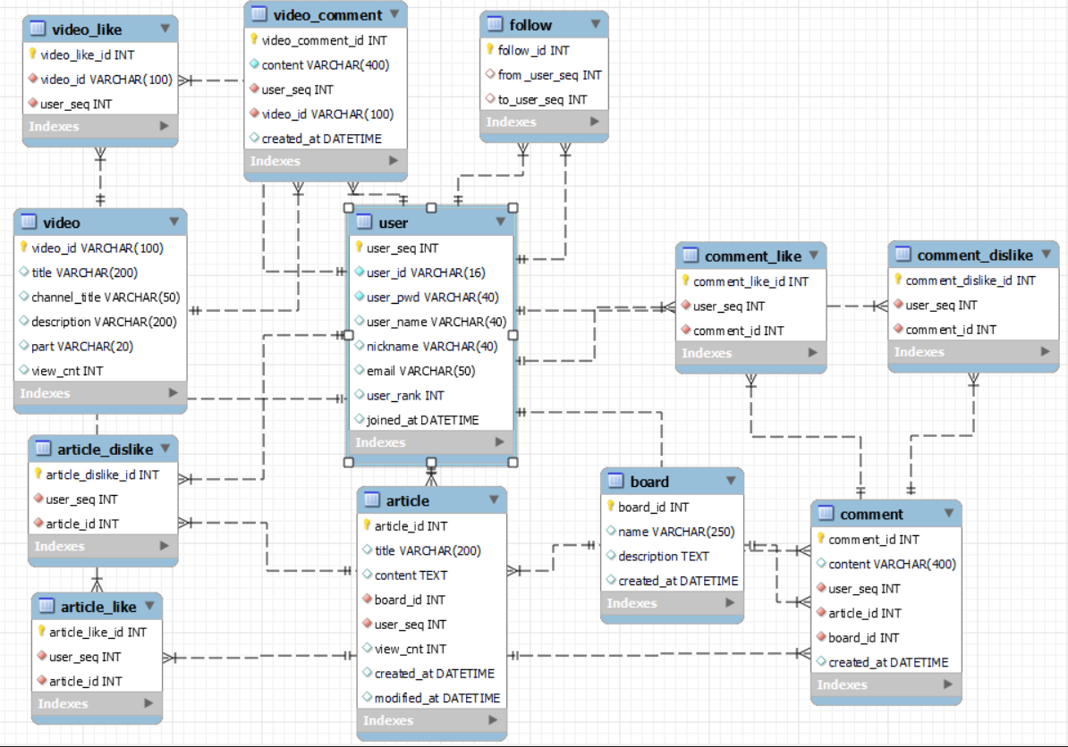

\*Class-Diagram

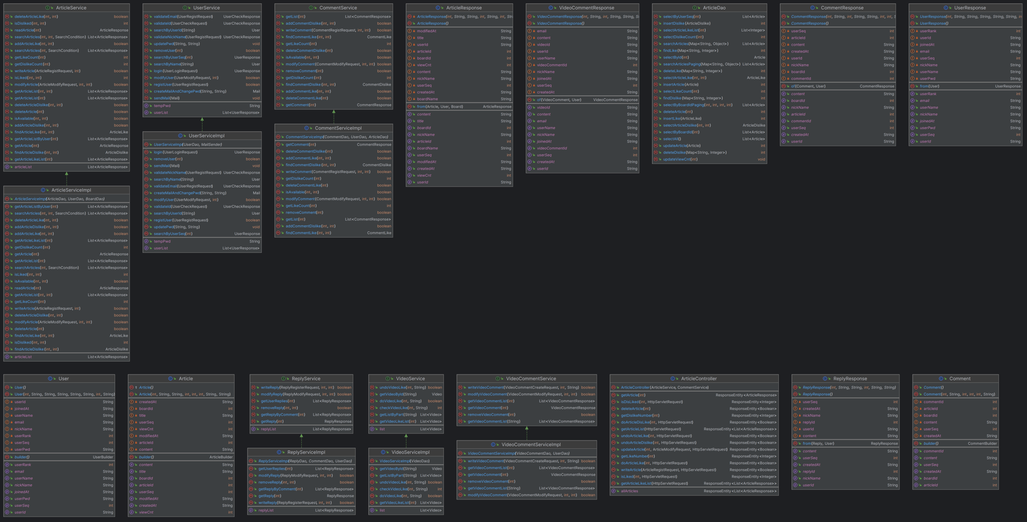

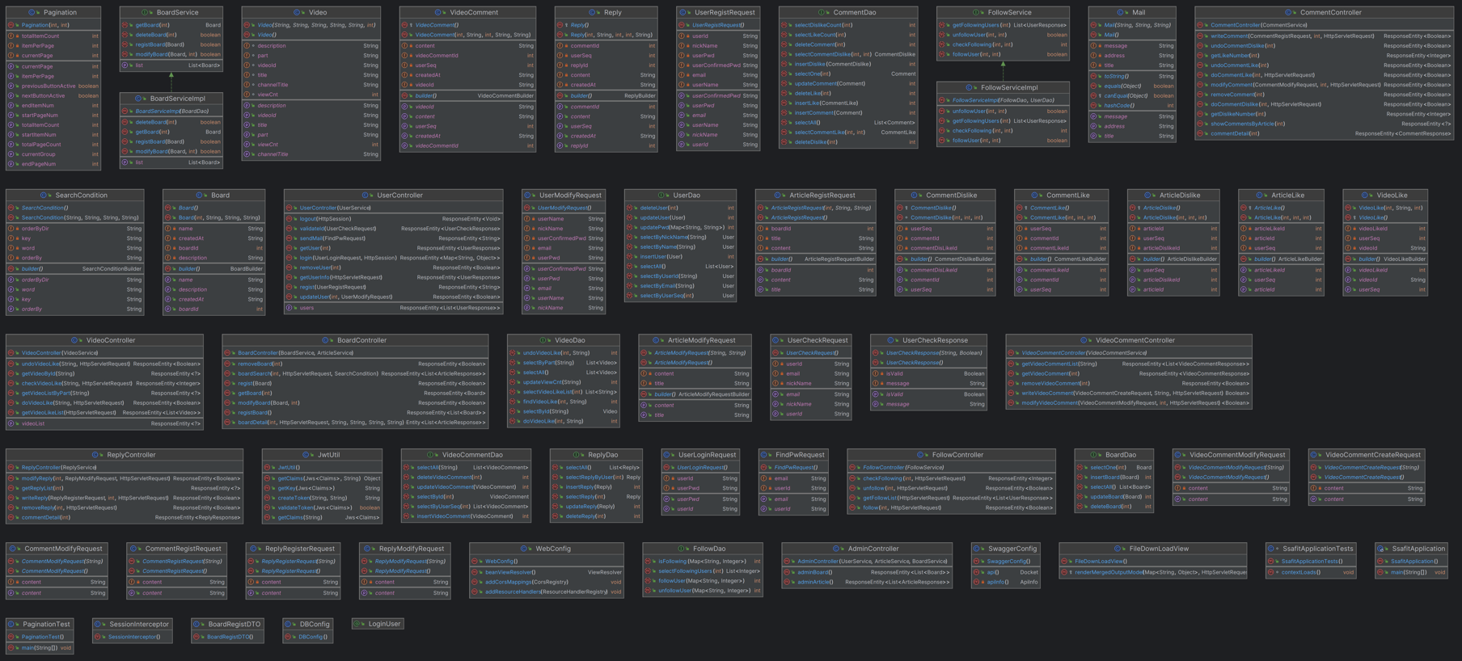

\*화면 설계서

